Fecha de aprobación | Artículo modificado | Fecha de aplicación
CD 02.10.2025 | 2  3.6  6.1.1, 6.1.2, 6.1.3  8.2  8.4.1, 8.4.2 | 01.01.2026


REGLAMENTO PARTICULAR TIPO

Insertar placa del rallye
5 x 10 cm

…. RALLYE ………… HISTÓRICO

XX y XX de XXXXXX de 2026

REGLAMENTO PARTICULAR
ÍNDICE

MODALIDADES GENERALES
Art. 1 – ORGANIZACIÓN Pág. X
Art. 2 – PUNTUABILIDAD Pág. X
Art. 3 – DESCRIPCIÓN PARA AMBAS MODALIDADES Pág. X
Art. 4 – LOCALIZACIONES DEL RALLYE Pág. X
Art. 5 – SOLICITUD DE INSCRIPCIÓN – INSCRIPCIONES Pág. X
Art. 6 – DERECHOS DE INSCRIPCIÓN – SEGUROS Pág. X
Art. 7 – PUBLICIDAD Pág. X
Art. 8 – DESARROLLO DEL RALLYE Pág. X
Art. 9 – ITINERARIO – HORARIO Pág. X
DISPOSICIONES COMPLEMENTARIAS
1 – TRAMO DE CALIBRACIÓN Pág. X
2 – RECONOCIMIENTOS Pág. X
3 – ASISTENCIAS Y REAGRUPAMIENTO Pág. X
4 – SISTEMA GPS (velocidad) Y CRONOMETRAJE (regularidad) Pág. X
5 – SEGURIDAD DE LOS PARTICIPANTES Pág. X
6 – RELACIONES CON LOS COMPETIDORES Pág. X
7 – VERIFICACIONES Pág. X
8 – MAPAS DE LA PRUEBA Pág. X

Art. 1. ORGANIZACIÓN
1.1. DEFINICIÓN
El [nombre completo del organizador] organiza el XX Rallye de XXXXX Histórico, que se celebrará los días XX y XX de XXXXX de 2026. Este rallye se disputará de acuerdo con lo dispuesto en los siguientes reglamentos por orden de prelación:
a) Las Prescripciones Comunes a los Campeonatos, Copas, Trofeos y Challenges de España, en lo que sea de aplicación.
b1) Reglamento Deportivo y Técnico del Campeonato de España de Rallyes de Velocidad para Vehículos Históricos de Velocidad, en lo que sea de aplicación.
b2) Reglamento Deportivo y Técnico del Campeonato de España de Rallyes de Regularidad para Vehículos Históricos de Regularidad, en lo que sea de aplicación.
c) El presente Reglamento Particular.
En caso de contradicción entre estas normativas prevalecerá la de rango superior, excepto en lo referente a las normativas específicas de los Campeonatos de Velocidad y Regularidad que no tendrán aplicación entre sí y no entrarán en conflicto en la aplicación del orden de prelación (casos b1 y b2).
El C.D.I. será de aplicación en los aspectos generales, de procedimiento, reclamaciones y de apelación.
Nº de Visado RFEDA XXXXX
Fecha: XX-XX-2025

1.2. COMITÉ DE ORGANIZACIÓN
Presidente: | D. XXX
Vocales: | D. XXX
 | D. XXX
Secretario: | D. XXX

1.3. OFICIALES
Cargo | Nombre completo | Nº licencia
Comisarios Deportivos:
Presidente: | D. XXX | XXX
 | D. XXX | XXX
 | D. XXX | XXX
Secretario: | D. XXX | XXX
Observador RFEDA:
 | D. XXX | XXX
Directora de Carrera:
 | D. XXX | XXX
Directores Adjuntos:
 | D. XXX | XXX
 | D. XXX | XXX
 | D. XXX | XXX
Secretario de la Prueba:
 | D. XXX | XXX
Adjunto: | D. XXX | XXX
Delegado de Seguridad RFEDA:
 | D. XXX | XXX
Responsables de Seguridad:
Jefe de seguridad: | D. XXX | XXX
Adjunto: | D. XXX | XXX
Delegado Técnico RFEDA:
 | D. XXX | XXX
Adjunto al Delegado Técnico RFEDA:
 | D. XXX | XXX
Comisarios Técnicos:
Jefe: | D. XXX | XXX
Responsable Cronometraje (Velocidad):
 | D. XXX | XXX
Responsable Cronometraje (Regularidad):
 | D. XXX | XXX
Jefes de Tramo:
 | D. XXX | XXX
 | D. XXX | XXX
 | D. XXX | XXX
Responsable de parques cerrados y reagrupamientos:
 | D. XXX | XXX
Responsable de Asistencias:
 | D. XXX | XXX
Responsable de los Servicios Médicos:
 | D. XXX | XXX
Responsable de marketing, prensa y protocolo
 | D. XXX | XXX
Relaciones con los Participantes:
 | D. XXX | XXX
 | D. XXX | XXX

El resto del cuadro de todos los oficiales que actúen en la prueba (relaciones con los concursantes, equipos de CC.TT., cronometradores, adjuntos de diferentes áreas, etc.) será comunicado mediante complemento con sus cargos y números de licencia correspondientes.
1.4. IDENTIFICACIONES:
Las identificaciones de los oficiales del rallye serán las siguientes:

- Jefes de Tramo: ROJO
- Cronometradores: AZUL
- Comisarios de Seguridad: NARANJA
- Comisarios de Parque: AZUL
- Comisarios Técnicos: VERDE
- Relaciones con los Competidores: ROJO
Art. 2. PUNTUABILIDAD
El rallye será puntuable para los siguientes Campeonatos, Copas y Trofeos:
Campeonato de España de Rallyes de Velocidad para Vehículos Históricos de Velocidad:
- Campeonato de España Absoluto de pilotos de Rallyes de Velocidad para Vehículos Históricos de Velocidad (Pre81 + Pre92).
- Campeonato de España Absoluto de copilotos de Rallyes de Velocidad para Vehículos Históricos de Velocidad (Pre81 + Pre92).
- Campeonato de España Absoluto de pilotos de Rallyes de Velocidad para Vehículos Históricos de Velocidad (Pre2000).
- Campeonato de España Absoluto de copilotos de Rallyes de Velocidad para Vehículos Históricos de Velocidad (Pre2000).
- Campeonato de España de pilotos de Rallyes de Velocidad para Vehículos Históricos de Velocidad – Pre 81.
- Campeonato de España de copilotos de Rallyes de Velocidad para Vehículos Históricos de Velocidad – Pre 81.
- Campeonato de España de pilotos de Rallyes de Velocidad para Vehículos Históricos de Velocidad – Pre 92.
- Campeonato de España de copilotos de Rallyes de Velocidad para Vehículos Históricos de Velocidad – Pre 92.
- Campeonato de España de pilotos de Rallyes de Velocidad para Vehículos Históricos – Pre 2000.
- Campeonato de España de copilotos de Rallyes de Velocidad para Vehículos Históricos – Pre 2000.
- Copa de España de pilotos de Rallyes de Velocidad para Vehículos Históricos de Velocidad – Categoría Classics.
- Copa de España de copilotos de Rallyes de Velocidad para Vehículos Históricos de Velocidad – Categoría Classics.
- Trofeo de España de pilotos de Rallyes de Velocidad para Vehículos Históricos – Categoría Classic Silueta.
- Trofeo de España de copilotos de Rallyes de Velocidad para Vehículos Históricos – Categoría Classic Silueta.
- Trofeo de España de pilotos de Rallyes de Velocidad para Vehículos Históricos de Velocidad con motor atmosférico y cilindrada inferior a 1600 cc.
- Trofeo de España de copilotos de Rallyes de Velocidad para Vehículos Históricos de Velocidad con motor atmosférico y cilindrada inferior a 1600 cc.
- Trofeo de España de clubes/escuderías de Rallyes de Velocidad para Vehículos Históricos de Velocidad (en cada certamen).
Campeonato de España de Rallyes de Regularidad para Vehículos Históricos de Regularidad:
- Campeonato de España de pilotos de Rallyes de Regularidad Sport para Vehículos Históricos de Regularidad Sport.
- Campeonato de España de copilotos de Rallyes de Regularidad Sport para Vehículos Históricos de Regularidad Sport.
- Campeonato de España de pilotos de Rallyes de Regularidad para Vehículos Históricos de Regularidad.
- Campeonato de España de copilotos de Rallyes de Regularidad para Vehículos Históricos de Regularidad.
- Trofeo de España de clubes/escuderías de Rallyes de Regularidad para Vehículos Históricos de Regularidad, en cada certamen (Regularidad Sport y Regularidad).
Art. 3. DESCRIPCIÓN PARA AMBAS MODALIDADES
3.1. Distancia total del recorrido: XXX,XX Km.
3.2. Número total de tramos cronometrados: XX (mínimo 4 diferentes)
3.3. Distancia total de tramos cronometrados: XXX,XX Km. (Mínimo 80 km y máximo 200 km)
3.4. Número de Secciones: X
3.5. Número de Etapas: X

3.6. PROGRAMA-HORARIO

FECHA | HORA | ACTO | LUGAR
Fecha (30 días antes del cierre de inscripciones) | XX:XX | Apertura de Inscripciones. | SECRETARÍA DEL RALLY  Dirección completa  TABLÓN OFICIAL DE AVISOS  WEB DEL RALLYE  Dirección web
Fecha (un mes antes) | XX:XX | Publicación del Reglamento Particular, del Libro de Ruta y del Tramo de Calibración.
Fecha (miércoles semana anterior) | XX:XX | Cierre de Inscripciones.  Excepcionalmente se podrán admitir inscripciones hasta el viernes de la semana anterior a las 10:00h.
Fecha (viernes semana anterior) | XX:XX | Publicación de la Lista Oficial de Inscritos.
Fecha | XX:XX | Entrega de Documentaciones y Verificaciones Administrativas Opcionales.
Fecha | XX:XX | Cierre de la Secretaría del Rally.
Fecha | XX:XX | Apertura de la Oficina Permanente. | OFICINA PERMANENTE  Dirección completa
Fecha | XX:XX  a  XX:XX | Entrega de Documentaciones y Verificaciones Administrativas.  Entrega del Briefing Escrito y de las Medias de Regularidad. | OFICINA PERMANENTE  Dirección completa
Fecha | XX:XX  a  XX:XX | Montaje del GPS.  Verificaciones Técnicas Previas (según convocatoria Individual con CH).  Verificación equipamiento participantes (solo si 1ª participación).  Precintaje de turbocompresores/bridas. | VERIFICACIONES TÉCNICAS PREVIAS  Dirección completa
Fecha | XX:XX | 1ª Reunión del Colegio de Comisarios Deportivos. | OFICINA PERMANENTE  Dirección completa
Fecha | XX:XX | Publicación de la Lista de Vehículos Autorizados a tomar la Salida | TABLÓN OFICIAL DE AVISOS  WEB DEL RALLYE  Dirección web
Fecha | XX:XX | Hora Límite de Entrada de Vehículos al Parque Cerrado. | PARQUE CERRADO  Dirección completa
Fecha | XX:XX | Briefing con los Participantes | LUGAR A DESIGNAR  Dirección completa
Fecha | XX:XX  (15’ antes del 1º) | Entrega del Carnet de Ruta. | PARQUE CERRADO  Dirección completa
Fecha | XX:XX | Salida 1er Participante.  Comienzo de la 1ª Etapa. | PARQUE CERRADO  Dirección completa
Fecha | XX:XX | Llegada 1er Participante.  Fin de la 1ª Etapa. | PARQUE CERRADO  Dirección completa
Fecha | XX:XX | Publicación Clasificación Oficiosa de la 1ª Etapa. | TABLÓN OFICIAL DE AVISOS  WEB DEL RALLYE  Dirección web
Fecha | XX:XX | Publicación orden y hora de salida de la 2ª etapa. | TABLÓN OFICIAL DE AVISOS  WEB DEL RALLYE  Dirección web
Fecha | XX:XX (15’ antes del 1º) | Entrega del Carnet de Ruta (15’ antes de la hora teórica de salida). | PARQUE CERRADO  Dirección completa
Fecha | XX:XX | Salida 1er Participante.  Comienzo de la 2ª Etapa. | PARQUE CERRADO  Dirección completa
Fecha | XX:XX | Llegada 1er Participante.  Final del rallye.  Desmontaje de GPS. | PARQUE CERRADO  Dirección completa
Fecha | XX:XX | Entrega de trofeos. | PARQUE CERRADO  Dirección completa
Fecha | XX:XX | Verificaciones Técnicas Finales (mínimo 1h 30min)  (Obligatoriamente después de la entrega de trofeos) | LUGAR A DESIGNAR  Dirección completa
Fecha | XX:XX | 2ª Reunión del Colegio de Comisarios Deportivos. | OFICINA PERMANENTE  Dirección completa
Fecha | XX:XX | Publicación de la Clasificación Final Provisional. | TABLÓN OFICIAL DE AVISOS  WEB DEL RALLYE  Dirección web
Fecha | XX:XX  (+30’) | Publicación de la Clasificación Final Oficial y Apertura del Parque Cerrado. | TABLÓN OFICIAL DE AVISOS  WEB DEL RALLYE  Dirección web

Art. 4. LOCALIZACIONES DEL RALLYE
4.1. SECRETARIA PERMANENTE DEL RALLYE
- Desde el día XX de XXXXX de 2025 hasta el XX de XXXXX de 2025, en horario de XX:XX a XX:XX horas.
Organizador: Insertar nombre completo del organizador
Dirección: XXX
Localidad: XXX
Teléfono: XXX
Fax: XXX
E-mail: xxx@xxx.xxx
Web: www.xxxxxxxxx.xxx
4.2. OFICINA PERMANENTE DEL RALLYE
- La Oficina Permanente del Rallye, a partir del día XX de XXXXX de 2025, en horario ajustado al Programa-Horario del rallye, estará situada en:
Ubicación: XXX
Dirección: XXX
Localidad: XXX
Teléfono: XXX
Fax: XXX
E-mail: xxx@xxx.xxx
Web: www.xxxxxxxxx.xxx
Los participantes deberán estar en contacto con la Secretaría Permanente y la web del rallye
www.xxxxxxxxx.xxx
con el fin de tener conocimiento de la publicación de eventuales Boletines de Información.
4.3. TABLÓN OFICIAL DE AVISOS
- Desde el día XX de XXXXX de 2025 hasta el XX de XXXXX de 2025, en la Secretaría Permanente.
- Desde el día XX de XXXXX de 2025 hasta la finalización del rallye, en la Oficina Permanente.

O en la web www.xxxxx.xxx

4.4. LOCALIZACIONES RALLYE CON COORDENADAS GPS Y ENLACES A GOOGLE MAPS

LOCALIZACION | COORDENADAS GPS | ENLACE A GOOGLE MAPS
Secretaría Permanente/Entrega documentación | XXX | XXX
Oficina Permanente | XXX | XXX
Parque de Asistencia | XXX | XXX
Parque de Asistencia remoto | XXX | XXX
Parque Cerrado | XXX | XXX
Reagrupamiento | XXX | XXX
Verificaciones Técnicas Previas | XXX | XXX
Verificaciones Técnicas Finales | XXX | XXX
Art. 5. SOLICITUD DE INSCRIPCIÓN – INSCRIPCIONES
5.1. FECHA Y HORARIO LÍMITE DE LA SOLICITUD DE INSCRIPCIÓN
El cierre de las inscripciones tendrá lugar a las XX:XX h del XXXXX, XX de XXXXX de 2025. El único procedimiento válido para la inscripción es a través de la plataforma on-line de la RFEDA. Los detalles relativos al copiloto pueden ser completados hasta el momento de las verificaciones administrativas.
5.2. El Comité Organizador se reserva el derecho de rehusar una inscripción de acuerdo con lo establecido en el artículo 3.14 del CDI.
Art. 6. DERECHOS DE INSCRIPCIÓN
6.1. Los derechos de inscripción por equipo se fijan en:
6.1.1. Campeonato de España de Rallyes Históricos de Velocidad:
Con la publicidad propuesta por el organizador: XXX €
(máx. 636 €/etapa o 802 €/2 etapas, excepto pruebas FIA)
Sin la publicidad propuesta por el organizador: XXX €
Nota: el sistema GPS para velocidad está incluido en el precio de inscripción.
6.1.2. Campeonato de España de Rallyes Históricos de Regularidad Sport:
Con la publicidad propuesta por el organizador: XXX €
(máx. 417 €/etapa o 528 €/2 etapas)
Sin la publicidad propuesta por el organizador: XXX €
6.1.3. Campeonato de España de Rallyes Históricos de Regularidad:
Con la publicidad propuesta por el organizador: XXX €
(máx. 359 €/día o 528 €/2 etapas)
Sin la publicidad propuesta por el organizador: XXX €
6.1.4. Tanto la inscripción como el pago de la misma deberá realizarse a través del sistema establecido por la RFEDA para ello, en el siguiente enlace:
- Velocidad: https://www.rfeda.es/inscripcion/c/0/i/61478477/cervh-vel
- Regularidad: https://www.rfeda.es/inscripcion/c/0/i/61478476/cervh-reg
6.2. La solicitud de inscripción no será aceptada si no va acompañada de:
- Los derechos de inscripción.
- Si no está debidamente cumplimentada en todos sus apartados.
- Entrega de toda la documentación solicitada.
6.3. Los derechos de inscripción serán totalmente reembolsados:
- A los solicitantes cuya inscripción haya sido rechazada.
- En caso de que el rally no se celebrara.
- El Organizador podrá rembolsar hasta un 100% de los derechos de inscripción a los Concursantes que, por razones de fuerza mayor debidamente verificadas, no pudieran presentarse a la salida del rally.
- No se devolverán los derechos de inscripción a aquellos participantes sancionados a criterio de la organización por incumplimiento del punto 1 de las Disposiciones Complementarias relativas a los reconocimientos.
6.4 Registro al CERH
Dará derecho a:
- Poder optar a puntuar y bloquear puntos para el CERH.
- Prioridad en el orden de salida, por cada grupo de categorías (Pre81/Pre92/Pre2000 y Classic/Classic Silueta).
- Prioridad en la aparición en pantalla en el streaming o producción para TV posterior al rallye.
- Prioridad en visibilidad en web y RRSS del CERH.
- Prioridad en la aceptación de la inscripción a un rallye, en aquellas pruebas donde se tenga un límite por reglamento particular.
- Los copilotos no deberán registrarse ya que adquieren la condición de registrados en todas las pruebas del campeonato automáticamente cuando participen con un piloto registrado. Solo se puntuará desde el momento en que se participe con un piloto registrado, no teniendo efecto retroactivo.
Se establecen unos derechos de registro de 100,00 € para velocidad y 50 € para regularidad que el interesado deberá abonar a la RFEDA.
Los interesados que quieran registrarse deberán realizarlo a través de la plataforma Podium, en el siguiente enlace: https://www.rfeda.es/inscripcion/i/61478477/cervh-vel
Ningún participante podrá registrarse en el CERH pasada la antepenúltima prueba.
6.5. SEGURO
Todos los datos referentes a la cobertura del seguro figuran en el Capítulo VI de las Prescripciones Comunes de los Campeonatos, Copas, Trofeos y Challenges de España 2025.
Art. 7. PUBLICIDAD
7.1 Los participantes que acepten la publicidad propuesta por el Organizador, deberán reservar los espacios descritos a continuación:
A) Publicidad OBLIGATORIA (números de competición, placas delantera y trasera y banda lateral de los números de competición).
La composición de la publicidad obligatoria será comunicada mediante complemento.
Art. 8. DESARROLLO DEL RALLY
8.1. HORA OFICIAL DEL RALLY
Durante el transcurso del rally la hora oficial será la facilitada por la Organización.
8.2. BRIEFING
En caso de que el Organizador o la RFEDA incluyan un briefing en el Programa-Horario, este será obligatorio para todos los participantes.
8.3. CEREMONIA DE SALIDA
En el caso de celebrarse, la Ceremonia de Salida se llevará a cabo en el pódium de salida el XXXXX, XX de XXXXX a las XX:XX h, y será obligatoria su asistencia para todos los participantes inscritos en la prueba.
8.4. TROFEOS
8.4.1. Campeonato de España de Rallyes de Velocidad para Vehículos Históricos de Velocidad:
Se repartirán los trofeos recogidos en el Art. 32 del Reglamento Deportivo.
8.4.2. Campeonato de España de Rallyes de Regularidad para Vehículos Históricos de Regularidad:
Se repartirán los trofeos recogidos en el Art. 22 del Reglamento Deportivo.
En el caso de puntuar para un certamen autonómico o algún otro trofeo, incluir los trofeos a entregar aquí.
8.5. TC+ DEL RALLY

8.5.1. El Tramo designado como TC+ del Rallye es el XXX.
8.5.2. Si el TC Plus se interrumpiera parcial o definitivamente, los Comisarios Deportivos podrán decidir el que otorguen o no los puntos.
8.5.3. El cronometraje será a la milésima, para así evitar los empates.
8.5.4. Para la clasificación final sólo se tendrá en cuenta la décima. Se establecerá una clasificación del TC Plus, donde se incluirán todas las penalizaciones en las que se incurran en el desarrollo de este (CH de salida, salida falsa, etc.).

Art. 9. ITINERARIO – HORARIO
9.1. PRIMERA ETAPA

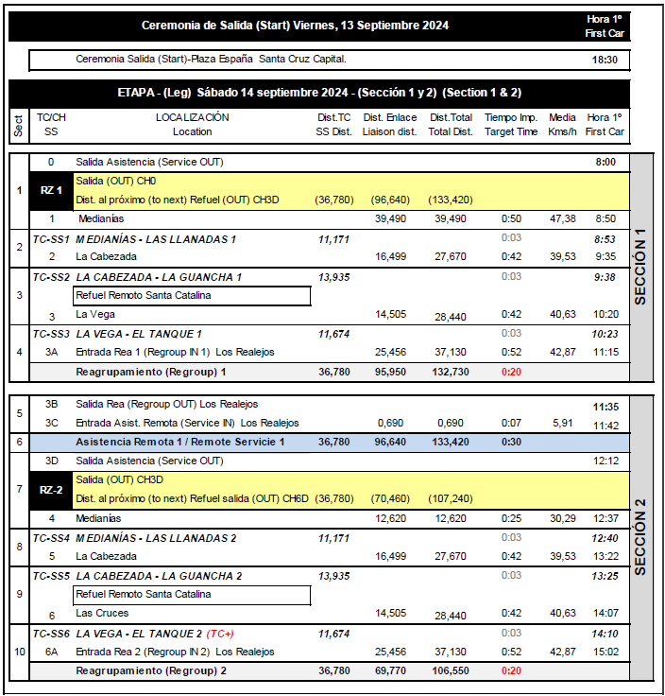

9.2. SEGUNDA ETAPA

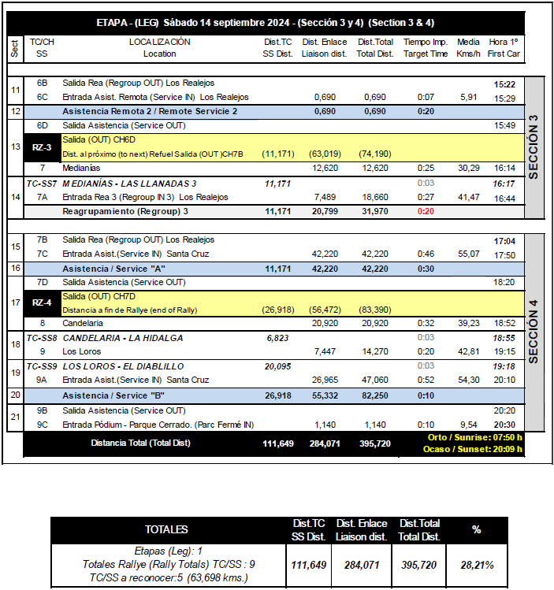

DISPOSICIONES COMPLEMENTARIAS
1. TRAMO DE CALIBRACIÓN
El tramo de calibración será publicado en el Tablón Oficial de Avisos y en la Web del rallye el XX de XXXXX de 2026 a partir de las XX:XX horas. También estará en el road-book del rallye.
2. RECONOCIMIENTOS
Se atenderán a las protestas y reclamaciones de miembros de la organización, vecinos del lugar y Guardia Civil de Tráfico sobre conductas irrespetuosas o temerarias de los participantes a los cuales se les aplicará la sanción correspondiente con total rigor si ha lugar.
2.1. GENERALIDADES
En rallyes que sean puntuables para el Campeonato Europeo de Rallyes para Vehículos Históricos FIA y el Campeonato de España de Rallyes para Vehículos Históricos será de aplicación lo establecido en el Reglamento Particular Estándar del Campeonato Europeo de Rallyes para Vehículos Históricos de la FIA.
En rallyes que sean puntuables exclusivamente para el Campeonato de España será de aplicación lo establecido en este Reglamento Particular, así como en los reglamentos deportivos de velocidad y regularidad en cuanto a limitaciones de los vehículos de reconocimiento, y control y sanciones.
Introducir aquí lo que el organizador estime oportuno para los reconocimientos.
2.2. CONTROL Y SANCIONES
2.2.1. Las infracciones a las normas de Tráfico, detectadas por las autoridades, serán penalizadas por el Colegio de Comisarios Deportivos, mediante la aplicación de penalizaciones en tiempo y pudiendo llegar hasta la exclusión en caso de infracción muy grave.
2.2.2. El concursante será responsable de las conductas de los miembros de su equipo y deberá dar las máximas facilidades para el control fehaciente de esta normativa. En este concepto de equipo debe entenderse cualquier persona que de una u otra manera tenga relación con el mismo, siendo de aplicación al concursante y personas afectadas todo lo establecido en este artículo.
3. ASISTENCIAS Y REAGRUPAMIENTOS
3.1. PARQUES DE ASISTENCIA
Velocidad: las asistencias se realizarán en las zonas destinadas al efecto, las cuales estarán detalladas en el Road Book. Cada equipo tendrá opción a una (1) placa de asistencia y se situará en el lugar que les designe la organización.
Regularidad: el Organizador debe escoger entre libres o reglamentarlas como en velocidad, tal y como dicta el art. 16.1 del Reglamento Deportivo.
Está totalmente prohibido repostar en los Parques de Asistencia salvo en la zona de refuelling. Asimismo, se podrá repostar en las Estaciones de Servicio que se detallan en Road Book.
Para el XX Rallye de XXXXX Histórico están previstos los siguientes Parques de Asistencia:
Lugar: XXX
Horario: XXX
Mapa: Incluir mapa
Lugar: XXX
Horario: XXX
Mapa: Incluir mapa
3.2. VEHÍCULOS AUTORIZADOS EN LOS PARQUES DE ASISTENCIA
Un máximo de UN vehículo de asistencia por vehículo inscrito tendrá acceso al Parque de Asistencia y no será autorizada la entrada a ningún vehículo que no lleve la placa de “Asistencia” facilitada por la Organización pegada en la parte inferior derecha del parabrisas delantero.
Queda totalmente prohibido aparcar vehículos que no sean propiamente de asistencia dentro de este parque.
3.3. FLEXI SERVICE
De acuerdo con el Art. 24.6 del Reglamento Deportivo del CERH, se autoriza el Flexi Service, permitiendo la asistencia de los vehículos según las siguientes indicaciones:
- Todos los coches deben llegar al parque cerrado final de la primera etapa y permanecer allí hasta la llegada del último participante.
- Se permite sacar los coches del parque cerrado que necesiten una reparación. Deberán retirarse del parque cerrado entre las XX:XXh y las XX:XXh del día XX de XXX, sólo si previamente se ha solicitado.
- El vehículo deberá regresar al Parque Cerrado entre las XX:XXh y las XX:XXh del día XX de XXX.
- Cualquier retraso en estos horarios establecidos, llevará una penalización igual a la de un control horario.
La responsabilidad y posibles consecuencias de la no vigilancia del coche será exclusivamente del participante. Todas las reparaciones del vehículo deben ser realizadas en la zona de asistencia.
3.4. REAGRUPAMIENTOS
Velocidad y Regularidad: Los Reagrupamientos se realizarán en las zonas destinadas al efecto, las cuales estarán detalladas en el Road Book. Los Reagrupamientos tendrán la consideración de Parque Cerrado, no pudiendo realizar en ellos ninguna reparación en los vehículos de competición.
4. SISTEMA GPS (VELOCIDAD Y REGULARIDAD) Y CRONOMETRAJE (VELOCIDAD Y REGULARIDAD)
Empresa sistema seguimiento GPS velocidad: incluir nombre empresa.
Empresa sistema seguimiento GPS regularidad: incluir nombre empresa.
Empresa sistema cronometraje velocidad: incluir nombre empresa.
Empresa sistema cronometraje regularidad: incluir nombre empresa.
El importe del alquiler de cada equipo GPS estará incluido en la inscripción del rallye. El GPS deberá ser devuelto por el equipo al finalizar la prueba.

Fecha | Horario | Acto | Lugar
XXXXX  XX-XX-XXXX | XX:XXh a XX:XXh | Montaje GPS y transponder para el Rallye  (siempre antes de las verificaciones) | Verificaciones Técnicas Previas
XXXXX  XX-XX-XXXX | XX:XXh a XX:XXh | Desmontaje GPS y transponder para el Rallye | Parque Cerrado Final de Rallye

5. SEGURIDAD DE LOS PARTICIPANTES
5.1. OBLIGACIONES DE LOS PARTICIPANTES
Cada vehículo participante deberá llevar un triángulo rojo reflectante. En caso de parada del vehículo en un tramo cronometrado, deberá ser colocado por un miembro del equipo, de forma visible, a una distancia de cómo mínimo 50 metros antes del vehículo con el fin de avisar a los pilotos siguientes. Se recuerda a los participantes la obligatoriedad del cumplimiento de la normativa referente al “SOS” y “OK” incluidos en el Road-Book.

En caso de un accidente que no haya provocado heridos que precisen atención médica inmediata, mostrar claramente a los siguientes 3 vehículos participantes. Si el equipo abandona el vehículo deberá dejar la señal de “OK” de manera visible para otros participantes.

Si por el contrario se necesita atención médica urgente, la señal de “SOS” deberá mostrarse, si es posible, a los 2 vehículos.
La Organización facilitará el número del teléfono de Emergencia de Dirección de Carrera durante el desarrollo del rallye que los participantes deberán pegar, una en el exterior y la otra en el interior del vehículo, en lugares fácilmente visibles.
El uso de dicho teléfono es exclusivamente para atender situaciones de emergencia y los participantes deberán utilizarlo, siempre que ello sea posible, para comunicar su abandono, indicar sus necesidades de atención tanto médica como de rescate del vehículo y atender las posibles llamadas que desde Dirección de Carrera pudieran recibir interesándose por su seguridad. Además, habrá una interconexión a través de los GPS para transmitir una alarma.
5.2. BANDERAS ROJAS
En caso de incidente en un tramo cronometrado, y bajo competencia exclusiva del Director de Carrera, será ordenado el despliegue de banderas rojas en las condiciones reflejadas en el Art. 3.2.3 del Anexo III al Reglamento Deportivo del Supercampeonato de España de Rallyes.
En particular, se recuerda a los participantes la obligación de cumplir lo estipulado a continuación:
- Aquellos participantes a los que les sea mostrada bandera roja, deberán reducir su velocidad de forma inmediata y seguir las instrucciones de los Comisarios de Ruta y/o los miembros de los vehículos de seguridad con los que se encuentren.
- No respetar esta regla comportará una penalización a criterio de los Comisarios Deportivos.
5.3 VEHÍCULOS “R”
Se dispondrá de los vehículos “R” homologados de la siguiente empresa: incluir nombre empresa.
6. RELACIONES CON LOS COMPETIDORES
A la apertura de la Secretaría, se publicará en el Tablón Oficial de Avisos el Plan de Trabajo de los Oficiales encargados de las Relaciones con los Participantes. Estos oficiales estarán presentes como mínimo en:
- Verificaciones administrativas y técnicas
- Secretaría permanente del Rallye
- Salidas del Rallye
- Parques de Reagrupamiento
- Llegada del Rallye
El equipo de relaciones con los concursantes será comunicado mediante complemento.
7. VERIFICACIONES

Previas, durante rallye y finales.

7. MAPAS DE LA PRUEBA (base del rally, parques de asistencia, verificaciones técnicas, etc.)
7.1. MAPA GENERAL DE LA PRUEBA

7.2. UBICACIÓN DE LA BASE DEL RALLYE

7.3. PARQUE CERRADO

7.4. VERIFICACIONES TÉCNICAS PREVIAS

7.5. PARQUES DE ASISTENCIA

ANEXO SEGURIDAD GPS

Incluir información del sistema de posicionamiento GPS.

